Министерство науки и высшего образования Российской Федерации

Федеральное государственное автономное образовательное учреждение

высшего образования

**«Пермский национальный** **исследовательский политехнический университет»**

Электротехнический факультет

Кафедра «Информационные технологии и автоматизированные системы»

направление подготовки: 09.03.01– «Информатика и вычислительная техника»

**Лабораторная работа № 1**

**по дисциплине**

**«Информатика»**

**на тему**

**«Абстрактная машина Тьюринга»**

Выполнил студент гр. ИВТ-23-1б

Бакин Владислав Артемович

Проверил:

ст. преп. каф. ИТАС

Яруллин Денис Владимирович

(оценка) (подпись)

(дата)

г. Пермь, 2023

**Цель и задачи работы:**

Разработать алгоритм для абстрактной машины Тьюринга, который к данному числу будет прибавлять 9. Алфавит состоит из символов: [1, 2, 3, 4, 5, 6, 7, 8, 9, _]. Изначальное положение считывающей головы в конце (в правой части) данного числа.

**Алгоритм**

Состояние 1:

1. Если символ имеет значение 1, то заменяем его на _ и двигаемся влево, переход в состояние 2
2. Если символ имеет значение 2., то заменяем его на 1 и двигаемся влево, переход в состояние 2.
3. Если символ имеет значение 3, то заменяем его на 2 и двигаемся влево, переход в состояние 2.
4. Если символ имеет значение 4, то заменяем его на 3 и двигаемся влево, переход в состояние 2.
5. Если символ имеет значение 5, то заменяем его на 4 и двигаемся влево, переход в состояние 2.
6. Если символ имеет значение 6, то заменяем его на 5 и двигаемся влево, переход в состояние 2.
7. Если символ имеет значение 7, то заменяем его на 6 и двигаемся влево, переход в состояние 2.
8. Если символ имеет значение 8, то заменяем его на 7 и двигаемся влево, переход в состояние 2.
9. Если символ имеет значение 9, то заменяем его на 8 и двигаемся влево, переход в состояние 2.
10. Если символ имеет значение _, то заменяем его на 9 и остаемся на месте, остановка программы.

Состояние 2 – состояние, в котором мы запомнили единицу, перешедшую в новый разряд после прибавления девятки:

1. Если символ имеет значение 1, то заменяем его на 2 и остаемся на месте, остановка программы.
2. Если символ имеет значение 2, то заменяем его на 3 и остаемся на месте, остановка программы.
3. Если символ имеет значение 3, то заменяем его на 4 и остаемся на месте, остановка программы.
4. Если символ имеет значение 4, то заменяем его на 5 и остаемся на месте, остановка программы.
5. Если символ имеет значение 5, то заменяем его на 6 и остаемся на месте, остановка программы.
6. Если символ имеет значение 6, то заменяем его на 7 и остаемся на месте, остановка программы.
7. Если символ имеет значение 7, то заменяем его на 8 и остаемся на месте, остановка программы.
8. Если символ имеет значение 8, то заменяем его на 9 и остаемся на месте, остановка программы.
9. Если символ имеет значение 9, то заменяем его на _ и двигаемся влево, переход в состояние 2.
10. Если символ имеет значение _, то заменяем его на 9 и остаемся на месте, остановка программы.

**Таблица команд (рис. 1)**

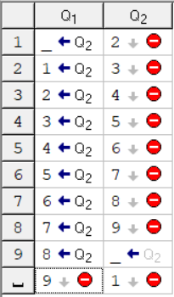

Рисунок 1

**Разбор решения задач на ленте**

Пример 1: 999+9 показан на рисунке 2.

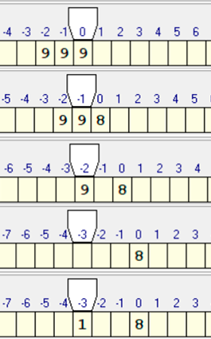

Рисунок 2

Пример 2: 1991 + 2 показан на рисунке 3 – в данном примере нужно самостоятельно отличать незначащие символы пробела от символов пробела, обозначающих 0 в числе 2000.

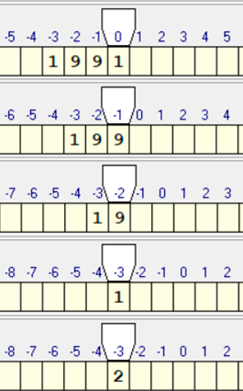

Рисунок 3

**Примеры различных входных и выходных данных (рис. 4)**

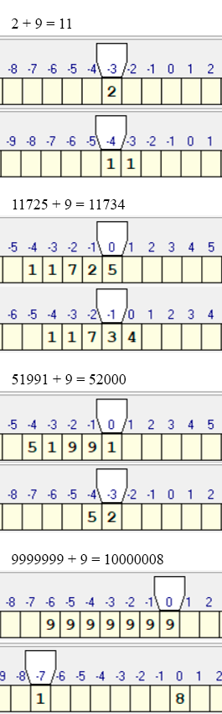

Рисунок 4

**Скриншот репозитория на GitHub и история коммитов (рисунок 5 и рисунок 6)**